**Control Continu**

**Abdennacer Badaoui**

**Part 1: Control of the numerical solution accuracy of acoustic wave by changing the quality of the mesh**

1. **Aspect Ratio/Edge length factor**

Pour définir les critères de qualité, on définit d’abord un nombre de fonctions intermédiaires qui vont être utile par la suite :

***aire_trinagle****: retourne l’aire d’un triangle ;*

***perimetre_trinagle*** *: retourne le périmètre d’un triangle ;*

***edges_length*** *: retourne une liste triée qui contient les longueurs des arrêts d'un triangle ;*

***aire_quad :*** *l’aire d’un quadrant****;***

***coords_intersection_point :*** *retourne les coordonnées d'intersection des deux droites qui passent par les sommets opposés ;*

***cos_vec :*** *retourne le cosinus entre deux vecteurs ;*

La fonction d’aspect ratio retourne une liste qui contient la valeur de l’aspect ratio de chaque élément, qui est de **1.39** pour tous les éléments dans l’exemple ci-dessus. La relation de l’aspect ratio pour un triangle donné dans le cours est bien correcte, l’aspect ratio est une valeur bien supérieure à 1, et il est égal à 1 pour un triangle équilatéral (Ce que j’ai trouvé sur Internet).

On calcule l’Edge length factor des éléments pour le même maillage, et on trouve qu’il est égal à 1 pour tous les éléments.

1. **Shift the internal nodes coordinates of a mesh**

Pour faire cette fonction sur n'importe quelle géométrie, je fais ici la question 9, qui permet d'avoir les nœuds de bord de n'importe quelle géométrie.

**Boundary nodes** On calcule le nombre d’éléments associé au nœud considéré :

Pour un maillage triangulaire, si ce nombre est inférieur strictement à 6, donc il appartient au bord.

Pour un maillage rectangulaire, si ce nombre est inférieur strictement à 4, donc il appartient au bord.

**Exemples** sur le résonateur de Helmtholtz et la fractale :

En utilisant cette fonction on peut perturber les coordonnées des nœuds intérieurs de n’importe quelle géométrie. la fonction prend en entrée le maillage, et un paramètre m>0 qui règle la perturbation (pour m petit, on aura une grande perturbation et vice-versa). La perturbation est bien aléatoire mais la variance de celle-ci est gérée par le paramètre m.

**Exemple** sur le résonateur de Helmtholtz perturbé avec m=2 :

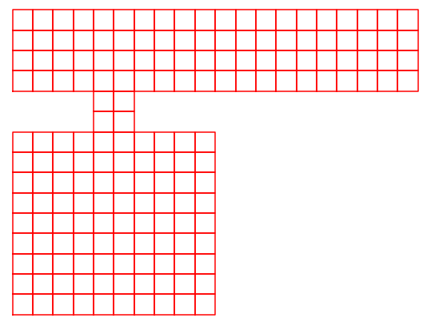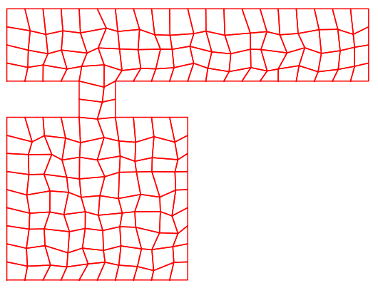

Evaluions maintenant l’aspect ratio sur un maillage perturbé. On définit un seuil pour l’aspect ratio (dans cet exemple seuil=2), si l’aspect ratio de l’élément est supérieur à 2, on considère que cet élément ne satisfait pas ce critère de qualité : ces éléments vont être dessinés en noir dans le maillage.

On trace aussi les histogrammes de la répartition des aspects ratio avant et après la perturbation : On remarque qu’avant la perturbation tous les éléments ont le même aspect ratio trouvé précédemment **1.39**. Après la perturbation, les éléments ne conservent plus la même valeur et, les éléments les plus perturbés tendent à s’éloigner de **1**.

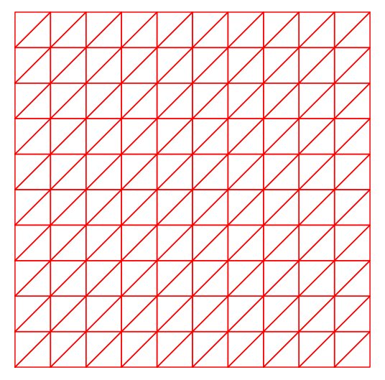 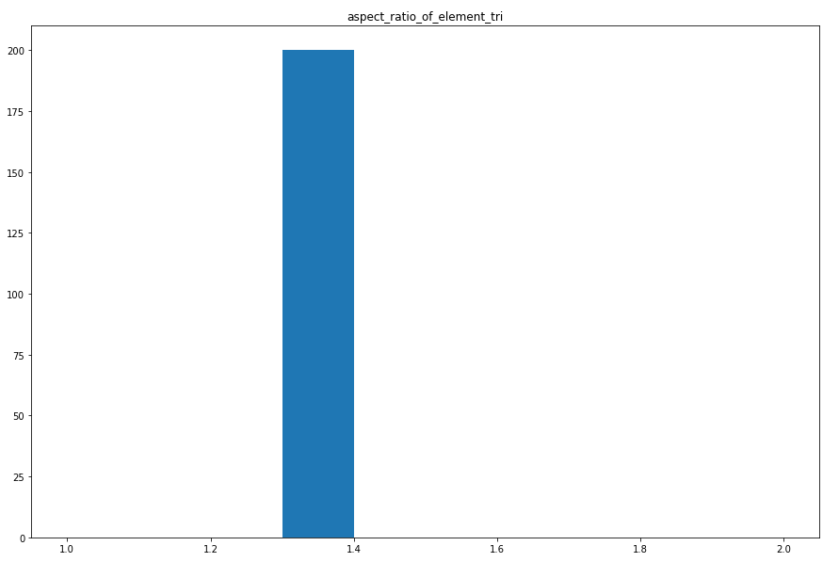 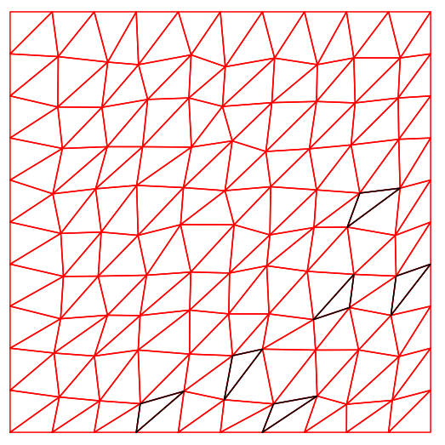 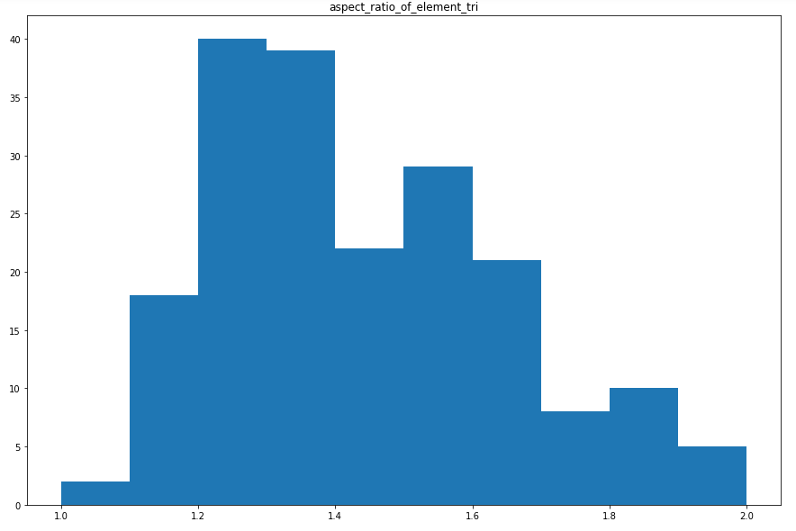

1. **Evaluation of α and β**

Pour montrer que l’erreur est une puissance de h et de k (vecteur d’onde), on a (d’après la littérature) :

***Error=h^α*** et ***Error=k^β***, en passant au log et on obtient alpha et beta comme pente des droites ***log(error)=f(log(h))*** et ***log(error)=g(log(k))***

On utilise ***scipy. stats.linregress*** qui calcule une régression linéaire des moindres carrés pour deux séries de mesures et, permet donc d’avoir la pente de la droite.

On trouve α=0.97 et β=2.11.

On a fait les estimations présidentes en posant h=1/n où n le nombre d’éléments, mais pour des triangles ou même des rectangles, cette définition de la discrétisation n’est pas forcément correcte. C’est pourquoi on va définir 4 définitions différentes de la discrétisation h et voir pour chaque définition de h la valeur de α correspondant. Les quatre définitions de h sont les suivantes :

**hmax** : le plus grand arrête de l'élément.

**haverage** : le moyen des arrêtes de l'élément.

**rayon_sur_alpha** : inspiré de l’aspect ratio d’un élément triangulaire (h= 6r/√3 ou r le rayon du cercle inscrit avec Q=1).

**h_produit_rayon_cercles** : racine carrée du produit des rayons du cercle inscrit et celui du cercle circonscrit.

Les courbes sont bien distinctes parceque pour un maillage, on aura différentes valeurs de discrétisation h selon la définition adoptée, mais une même erreur. Cependant, on trouve toujours presque la même valeur de α trouvé précédemment quelque soit la discrétisation utilisée. Ceci peut être expliqué soit par la faite que tous ces définitions de h sont approximativement correctes, soit parce qu’on a fait l’étude juste sur des maillages non perturbés ce qui rend impossible de voir les limites de ces définitions.

**Part 2: Control of acoustic wave by changing the shape of the boundary**

1. **Split a quadrangular mesh into a triangular mesh**

Pour transformer un maillage rectangulaire à un maillage triangulaire :

* On change p_elem2nodes par des indices espacés par 3 et on augmente sa longueur.
* Insertion des éléments triangulaires (diviser chaque carré en deux triangles) en plaçant les nœuds dans les bons endroits (indices) dans le tableau elem2nodes comme dans cet exemple : un quadrant [i1, i2, i3, i4] devient deux triangles [i1, i2, i3, i1, i3, i4] où i1, i2, i3, i4 les nœuds constituant le quadrant.

**Exemple** sur le résonateur de Helmtholtz**:**

1. **Fractal geometry**

Ma méthode est d'utiliser les barycentres des éléments qu'il faut supprimer. On commence par chercher les coordonnés de la barrière avec la fractale, puis construire un polygone fermé à partir de ces coordonnées. Ensuite, on fait une fonction qui détermine si un point défini par ses coordonnées s'il appartient ou pas à un polygone ; pour ce faire, il suffit de calculer le nombre de points d'intersection du droit horizontale commençant par le point en question jusqu'à l'infini (un nombre très grand :10000 par exemple), avec les bords du polygone ; si le nombre d'intersections est impair, donc le point est à l'intérieur du polygone. On va appliquer ceci sur les barycentres des éléments du maillage, et puis après supprimer les éléments qui sont à l'intérieur ou à l'extérieur du polygone pour avoir la barrière fractalisée.

On présente ici le résultat intermédiaire de la fonction qui construit la fractale : les points représentés sont les barycentres des éléments qui appartiennent au polygone délimité par la fractale.

Après, en utilisant la fonction ***remove_elem*** pour supprimer les éléments à l’intérieur du polygone pour avoir la forme de la fractale sur le bord.

Pour avoir le résultat sur un maillage triangulaire, on peut soit passer par la fonction ***split***, soit faire la même démarche précédente mais sur un maillage triangulaire mais il y a aura beaucoup d’éléments à tester s’il est à l’intérieur du polygone ou pas, ce qui va prend beaucoup de temps de calcul.

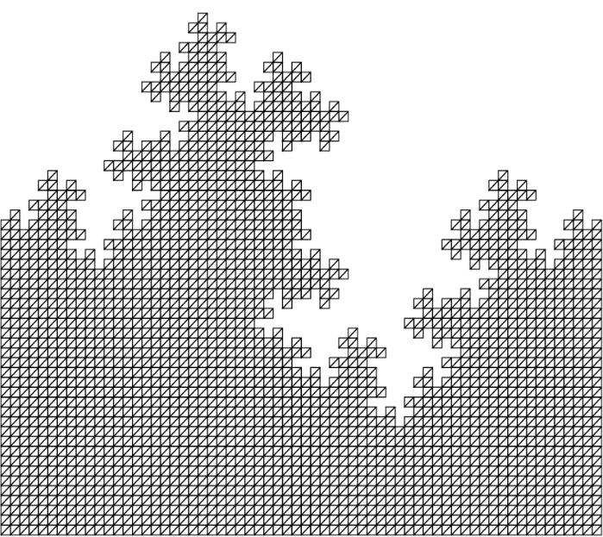

La méthode permet bien de gérer les ordres à volume constant (bien sûr en garantissant un nombre suffisant d’éléments dès le départ pour avoir tous les ordres à volume constant jusqu’à l’ordre maximale qui peut être générer sur ce nombre d’éléments)

En prenant un maillage nelemsx, nelemsy = 64,64, on peut génère jusqu’à l’ordre 3 à volume constant :

**Ordre 1**

**Ordre 2**

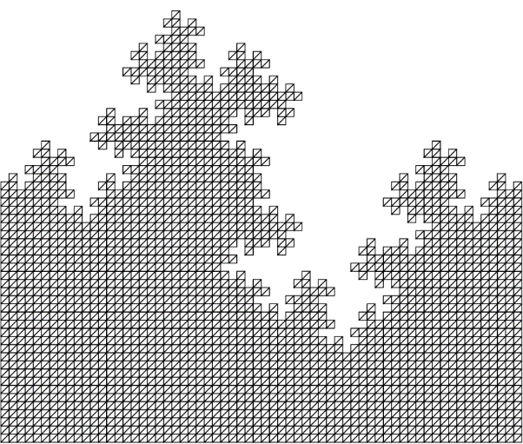

**Ordre 3**